目 录
【欢庆节假日】 3
送给老年朋友的贺年卡 “银光通讯”编辑组
HWFH公寓 Holiday Party相册（美篇） Alim
【经典美文】 4
《善待暮年》 周梅原作
【社区老人服务】 5
维州Medicaid新计划-CCC Plus 王焕燈编译
什么是CCC plus？ 5
CCC Plus什么时候开始？ 5
谁将参加CCC Plus ？ 6
CCC Plus如何工作？ 6
您的Medicaid福利和服务 7
CCC Plus健康计划的选择 7
CCC Plus健康计划比较表 ………7
如果您有Medicare和老人全包护理计划（PACE）…………………………. ………………14
【银光作品】 15
书山引路人 文、图 方园
陪读有感 文 舒雁
安妮湖，我爱你 文、王坤颖 图、蒋光震，吴影
女士夕阳美洒满Sully舞友群(美篇)………………………………... 邹少男
【照片分享】 22
拍夜景 图、文 舒朝濂
【银光美食】 26
家常牛肉面 张媛香推荐
2018年1月份美厨会（美篇+PPS) 杨文芳
封面照片：雪………………………………………………………….舒朝濂

【欢庆节假日】

送给老年朋友的贺年卡

“银光通讯”编辑组

HWFH公寓 Holiday Party相册（美篇）

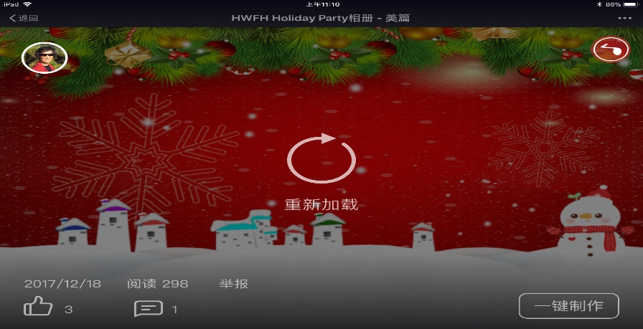
Alim

https://www.meipian.cn/zkhxqjh?

【经典美文】
编者按：《善待暮年》是中国国内网站热传的一篇散文，被称为经典之作，普遍称该文是北京著名女作家杨绛2014年写的，杨绛先生2016年5月25日以高龄105岁过世。也有网站说该文是天津女作家周梅所写，编者经查询后认为，原作者是周梅，她在原文中引用了杨绛先生的一段文字，可能另有高人，将周文精练后，诿于杨先生。以下是周梅原作精练后的文字，特此推荐，值得我们老年人学习，领悟。

《善待暮年》

周梅原作
花开花谢，潮起潮落，不经意间我们正走向人生的暮年。
从呱呱坠地到两鬓染霜，岁月的行囊里装满了酸甜苦辣。接下来，在夕阳的路上能走多远，取决于我们的体魄和心态。
在曾经的岁月里，每个人都会有大小不一的光环，但这光环已是过去式。当光环退去，谁都需柴米油盐，谁都是一介布衣。
“我们曾如此渴望命运的波澜，到最后才发现：人生最曼妙的风景，竟是内心的淡定与从容……我们曾如此期望外界的认可，到最后才知道，世界是自己的，与他人毫无关系。”
今天，我们生活的国度里，银发浪潮席卷而来，老年人的比例越来越高，年轻人的负担越来越重。老年朋友们，何不错开尖峰时间出行，给公共交通缓解压力，与年轻人相互理解、相互关怀、相互尊重，何乐而不为？
不要满怀焦灼期待子女常回家看看。子女们有各自的生活和事业，他们像永不停歇的陀螺一样，上有老下有小，“老”是“夕阳”，“小”是“朝阳”。朝阳总比夕阳更令人关注和憧憬，这是动物繁衍生息的法则，是规律，谁也不能违背。记住，年轻人永远比老年人忙。
人生，夫妻也好，母女父子也罢，不管是怎样的水乳交融、心心相系，每个人都是生命的独立个体，因此，我们要学会在孤独的时候给自己安慰，在寂寞的时候给自己温暖。老要有老的风骨，老要有老的优雅，正如春华秋实，四季轮回，各有风采。
暮年是美好生活的开始，是一种从容、恬阔、悠哉游哉的状态。愿我们保持一颗宁静的心，少些期盼、多些宽容，宠辱不惊、去留无碍，微笑向前，善待暮年的自己。

【社区老人服务】

维州Medicaid新计划-CCC Plus

王焕燈 编译
从现在开始，维州医疗援助服务部（DMAS）要求有Medicaid的个人必须加入维州Medicaid新计划-CCC Plus，该计划将於2018年1月1日开始全面实施、并将在全州范围内运行。请有Medicaid的老年人关注CCC
Plus，并选择适合自己需要的健康计划。以下信息是取自维州医疗援助服务部官网的摘要介绍、为拥有Medicaid医疗补助的老年人入门了解CCC Plus健康计划提供一些必要知识。文内如有不当或错误之处敬请读者提出和指正！

什么是CCC plus？
CCC plus (维州协调护理+) 是一个全州性的由Medicaid管理的新的长期服务和支持计划，该计划将通过综合交付模式、跨整个护理范围服务於维州约21.4万人复杂护理的需要。符合资格的人群必须加入CCC Plus。CCC Plus计划设计的核心是关爱管理、高品位、以人为本。CCC Plus注重提高质量、贴近和效率。

CCC Plus什么时候开始？
CCC Plus於2017年8月1日在潮水（Tidewater）地区首先推出，将分阶段在维州6个地区逐步推行。CCC Plus 将於2018年1月1日起全面实施、并在全州范围运行。完整的启动时间表请参阅：CCC Plus Launch Timeline by Region（CCC plus 按地区推出的时限）。CCC Plus的6个健康计划在 维州医疗援助服务部（DMAS）寄给拥有全Medicaid个人的邮件资料中有较为详细的必要描述。

谁将参加CCC Plus ？
CCC Plus包括Medicaid成员：
- 享有Medicare福利和全面Medicaid (双重资格)、包括参加维州协调护理+ (CCC)的成员。
- 在某个护理机构或通过家庭和社区豁免而接受Medicaid长期服务和支持的成员，但不包括老年痴呆症辅助生活豁免者。加入发展性残疾(DD)豁免之一的（即社区生活、建立家庭独立和个人支持的）人员，他们将只被注册到非豁免服务，这时，他们的发展性残疾豁免服务将仍然通过Medicaid 服务付款。
- 符合老年、盲人和残疾人Medicaid覆盖资格的群体、包括目前注册在老年、盲人和残疾人Medallion 3.0计划的个人。
加入方法有两种：
- 在www.cccplusva.com上在线加入
- 通过1-844-374-9158电话加入，致电时间是周1～5的8:30 am～6:00pm.

CCC Plus如何工作？
Medicaid与几个健康计划（Health Plans）合作给维州CCC Plus成员提供医疗护理的覆盖。
- 其健康计划将与当地医疗保健机构（如医生办公室、护理所以及私人护理机构）协作实施医疗护理。
- 这些医疗保健机构和提供商便组成您的健康计划“网”‘
- 您将从该“网”的保健机构和提供商处获得几乎全部的医疗护理。
- 您将有一名基础医护提供者（俗称家庭医生）管理您的医疗护理以及在必要时转介到其他提供者诊断。您的家庭医生必须是您健康计划网内的医生。
- 您的健康计划将给您配备一名护理协调员做您与医生之间的沟通。该协调员可解答有关医疗护理问题和帮助您获得您所需要的护理。

您的Medicaid福利和服务
在CCC Plus中，您将获得所有Medicaid福利和服务。我们知道，医疗服务对您是多么重要！在CCC Plus下，对某些案例甚至可获得Medicaid并不覆盖的一些额外福利，如成人牙科服务、成人眼睛检查、助听器或手机，
急需医疗问题还有24小时护士热线。

CCC Plus健康计划的选择
我们将给您加入一个CCC Plus下的健康计划。如果您留住这计划，那您不需做什么事情；如果您要改变此计划，则可选择CCC Plus下的其它健康计划。维州CCC Plus有6个健康计划，其名称分别是：Aetna、Anthan、Magellan、Optimal、UnitedHealthcare、Premier，请参见这6个健康计划的“CCC Plus比较表”，从中选取适合您需要的服务、医生和医院的计划。
您也可致电CCC Plus热线电话1-844-374-9159或访问CCC Plusva.com网站，以便：
- 查明您的医生和医院是否在您的健康计划网中
- 选择您要的健康计划
一旦您选了某个健康计划，还可在如下时限内变更：
- 在您成为CCC Plus成员的头90天之内
- 在一年一度的公开加入期期间
- 如果DMAS（医疗援助服务部）允许，在其它时间。

CCC Plus健康计划比较表
- 比较每个健康计划提供的附加福利
- 选择最适合自己的健康计划
CCC Plus的6个健康计划都提供相同的基本服务。欲查看这6计划涵盖的服务，请转到Health benefits and services和Long Term Services and Supports and other services

****** ****** ****** ******
Aetna Better Health
1-855-652-8249
TTY 711
www.aetnabetterhealth.com/virginia
要查看所有计划涵盖的服务，请转到健康福利和服务（Health benefits and services）及长期服务、支持及其它服务（Long Term Services and Supports and other services）的列表。
附加福利
成人牙科（Adult dental）
- 每年2次检查、洗牙和1组X光摄片，另加补牙、拔牙、根管治疗和假牙（每年最多525美元）
成人听力（Adult hearing）
- 每年检测和1个助听器（每年最多500美元）
成人视觉（Adult vision）
- 每年眼睛检查和100美元的镜架、镜片或隐形镜片
电话服务（Phone services）
- 每月350分钟的免费手机、数据及无限的免费短信
健康计划（Wellness programs）
- 健康奖励卡
- 地区健康中心
其它福利（Other benefits）
- 没有家庭改装和租金援助的家庭补助金
- 内存报警和设备
- 社区卫生工作者帮助住房、食物、就业、社区资源等事项
- 糖尿病鞋或鞋垫
- 出院后送膳到你家，每天2餐共7天
当需要时 对所有会员的短期增强服务
没有额外服务。
****** ****** ****** ******
Anthem HealthKeepers Plus
1-855-323-4687
TTY 711
www.anthem.com/vamedicaid
要查看所有计划涵盖的服务，请转到健康福利和服务（Health benefits and services）及长期服务、支持及其它服务（Long Term Services and Supports and other services）的列表。
附加福利
成人牙科（Adult dental）
- 每年2次检查和洗牙以及1组X光摄片
成人听力（Adult hearing）
- 1次检查、1000美元的助听器
- 60个助听器电池
成人视觉（Adult vision）
- 每年1次眼检查
- 每年100美元的眼镜（镜片和镜架）
电话服务（Phone services）
- 智能手机，每月350分钟免费、500 MB数据和无限发短信
- 在旅途中使用移动应用
健康计划（Wellness programs）
- 在线搜索工具搜寻食物、就业及其它
其它福利（Other benefits）
- 全州25,000家以上提供商的从中选择
- 每3个月多达3次乘车去社区活动、杂货店等活动
- 健康奖励礼品卡计划
- 50美元的辅助设备和50美元的助行架与轮椅附件
- HEPA级 空气净化器
当需要时 对所有会员的短期增强服务
没有额外服务。
****** ****** ****** ******
Magellan Complete Care of VA
1-800-424-4524
TTY 711
www.MCCofVA.com
要查看所有计划涵盖的服务，请转到健康福利和服务（ Health benefits and services）及长期服务、支持及其它服务（Long Term Services and Supports and other services）的列表。
附加福利
成人牙科（Adult dental）
- 每年2次检查、洗牙及1组X光摄片（每年最多1,500美元）
成人听力（Adult hearing）
- 没有额外服务
成人视觉（Adult vision）
- 每两年150美元的眼镜或隐形透镜
电话服务（Phone services）
- 智能手机，每月350分钟免费、数据和无限发短信
健康计划（Wellness programs）
- 健康奖励礼品卡计划
- 帮助戒烟
其它福利（Other benefits）
- 出院后新鲜膳食送到你家
- 当有必要时，对所有会员的环境、家庭和车辆之改装
- 支持性就业的服务
- 社区服务和组织的社区连接在线名录
当需要时 对所有会员的短期增强服务
- 个人护理服务员
- 临时（暂息）照顾
- 对照顾者的培训和支持
****** ****** ****** ******
Optima Health Community Care
1-888-512-3171
或1-757-552-8360
TTY 711
www.optimahealth.com/communitycare
要查看所有计划涵盖的服务，请转到健康福利和服务（Health benefits and services）及长期服务、支持及其它服务（Long Term Services and Supports and other services）的列表。
附加福利
成人牙科（Adult dental）
- 每年1次检查、洗牙和成组X光摄片
成人听力（Adult hearing）
- 年度听力检查
- 每36个月的每只耳朵一个助听器
成人视觉（Adult vision）
- 年度检查和折光（Refraction）
- 配眼镜打折扣
电话服务（Phone services）
- 免费手机、350分钟和无限发短信
健康计划（Wellness programs）
- 帮助戒烟
- 体重管理
- 健康奖励
其它福利（Other benefits）
- 具有全州提供商网络的个性化、全面整合计划
- 辅助设备
- 为照顾者提供延长的暂息期
- 糖尿病足护理
- 内存报警和设备
- 除虫害
- 住院出院或护理所出来后送膳餐到家，每天2餐共7天
当需要时 对所有会员的短期增强服务
没有额外服务。
****** ****** ****** ******
United Healthcare Community Plan
1-866-622-7982
TTY 711
www.uhccommunityplan.com
要查看所有计划涵盖的服务，请转到健康福利和服务（Health benefits and services）及长期服务、支持及其它服务（Long Term Services and Supports and other services）的列表。
附加福利
成人牙科（Adult dental）
- 每年2次检查、洗牙和1组X光片
成人听力（Adult hearing）
- 没有额外服务。
成人视觉（Adult vision）
- 每年眼检，如有必要每2年一次的镜架和镜片
电话服务（Phone services）
- 智能手机、每月350分钟免费、无限短信和预编程的支持联人
健康计划（Wellness programs）
- Alere戒烟计划及戒烟或烟草使用资源
- 体重观察：每年10次会议券，健康饮食和减肥资源
其它福利（Other benefits）
- 用於健康提示、提醒和护理团队安全信息传递的Health4Me® 免费移动应用程序
- 从住院或护理所出院后送餐到家、每天2餐共7天
- 当有必要时为所有会员提供环境和家庭改装
当需要时 对所有会员的短期增强服务
没有额外服务。
****** ****** ****** ******
Virginia Premier Health Plan
1-877-719-7358
TTY 711
www.vapremier.com
要查看所有计划涵盖的服务，请转到健康福利和服务（Health benefits and services）及长期服务、支持及其它服务（Long Term Services and Supports and other services）的列表。
附加福利
成人牙科（Adult dental）
- 每年1次检查、洗牙和成组咬翼X摄片
成人听力（Adult hearing）
- 没有额外服务。
成人视觉（Adult vision）
- 每24个月1次眼查和最多100美元的镜架或隐形透镜
电话服务（Phone services）
- 智能手机、350分钟免费，数据和无限发短信
健康计划（Wellness programs）
- 参与健身中心的锻炼：Curves、YMCA和YWCA（可能有一些限制）
- 健康奖励礼品卡
- 产前产后的健康心跳计划与奖励
- 帮助戒烟的资源
其它福利（Other benefits）
- 访问零售诊所，如分钟诊所（Minute Clinic）
- 在线访问健康计划服务和资源
- 从住院或护理所出院后送膳多达14天（可能会有限制）
当需要时 对所有会员的短期增强服务
没有额外服务。

如果您有Medicare
您的Medicare医疗保险不需要改变。您仍可获得Medicare提供者服务。Medicare提供者仍向Medicare收取费用。
但您可能可以选一个双重资格特别需要计划（D-SNP）来覆盖Medicare医疗保险。双重资格特别需要计划（D-SNP）是一个Medicare优势计划（Medicare Advantage plan）。它与您的CCC Plus Medicaid健康计划协同运作。如果您选择了一个由您的CCC Plus Medicaid健康计划运行的双重资格特别需要计划（D-SNP），那您的Medicaid和Medicare医疗福利便将得到协调。
如果您加入双重资格特别需要计划（D-SNP），您不不必交月保费或医生和专科医生的共付费，但您仍可能要交处方药的共付费。
在今后两年内，所有Medicaid CCC Plus健康计划都将提供双重资格特别需要计划（D-SNP）。有的CCC Plus健康计划已在维州一些县市提供双重资格特别需要计划（D-SNP）。如果您参加的CCC Plus健康计划目前还未提供D-SNP，一旦在您地区有了，他们便会与您联系！
欲寻找您所在地区的D-SNP，您可致电：
- 1-800 Medicare（1-800-633-4227）
- 上网www.medicare.gov/find-a-plan；您当地图书馆或老年中心可能也可帮您访问该Medicare网站

老人全包护理计划（PACE）
如果您是55岁或以上和需要一种更高程度的援助才能待在家中，您可能符合老人全包护理计划（PACE）的资格。老人全包护理计划（PACE）给您全部Medicare和Medicaid福利、再加某些额外服务来帮助患慢性病、符合资格的老人生活於家中。如果您符合资格并加入PACE，您便从CCC Plus健康计划退保。
如果您还有问题，请在周1~5的8:30 am~6:00 pm以1-844-374-9159号码致电CCC Plus 热线，CCC Plus将在如下方面给以帮助：
口头翻译服务
有关健康计划的问题
查明您的Medicaid提供者是否在您的CCC Plus健康计划中
帮助您做Medicaid覆盖的选择、包括您想要的长期服务和支持、精神健康服务及（当医生开具时）非处方药等的健康计划
对加入某一发展性残疾豁免的个人，CCC Plus健康计划仅提供非豁免Medicaid服务的覆盖。但Medicaid仍然继续给您提供豁免服务的覆盖。
本编译资料的参考文献来自：
1，www.cccplusva.com官方网站
2，维州医疗援助服务部（DMAS）寄给Medicaid拥有者的邮件资料

#返回目录

【银光作品】

书山引路人

——我的英语老师Donna

文、图 方 元
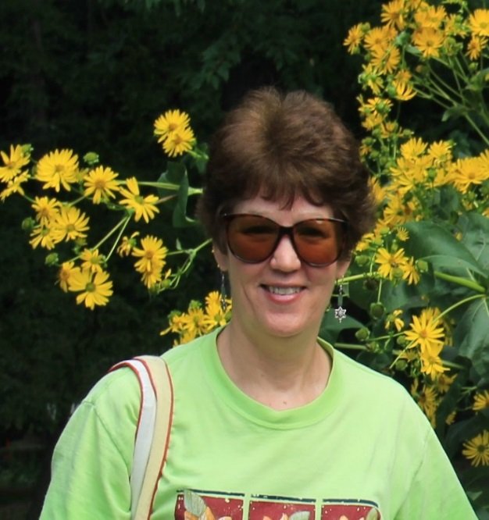
我很喜欢看书。每当读到有意思的英文书，我就会想起我的英语老师Donna，她鼓励我、引领我在英文阅读中前行。从浅显的青少年读物，到精彩的纽约畅销小说。从一百页的薄书到七百页的长篇，阅读为我打开认识西方世界的大门。英语阅读给我的晚年生活增添了爱好，让我享受阅读带来的快乐。下面是有关老师Donna和我的故事。
退休后来到美国，帮助孩子打理家务外，还有空余时间，便想到学英语。我先是看电视，看电影，看电脑中英语节目，希望提高听说能力。坚持一段时间后，发现自学存在问题：一是无人纠错，二是无人可问。我常想：若有人愿意指导我学英语，那就太好了。当然最好 free of charge。
2012年初我所在的Loudoun图书馆开展英语学习一对一的活动，想学习者均可报名。在这个活动中，我有幸遇到Donna，我俩被组合成学习对子，Donna是我的老师，我就成了她的学生。经过初次交流，得知老师全名Donna Murtha，是一位土生土长的美国白人lady，从教三十年，刚退休就報名当志愿者。按照约定我们每周学习一次，每次一小时，学习时间共八周。谁都未曾料到我们这个临时组成的对子，从2012年起，走过2013，2014，2015，直到去年春，整整坚持了四年。这期间，我家从Loudoun搬到Fairfax, Donna也经历了母亲生病需要她跨州照料。可她丝毫没有考虑她驾车距离增加带来不便，依然每周到图书馆指导我。变化的只是不同地区的图书馆，不变的是Donna的认真和热情。我们每周一上午十点到十二点，Reston Regional图书馆不见不散。这样异乎寻常的对子创造了我的生活纪录！
这就是Donna老师
Donna 是一位无私奉献的志愿者，一个热情忘我的社区义工。她原本就是有丰富教学经验的老师，到图书馆当志愿者教英语是驾轻就熟。此外，她每周两天为居住在老年公寓里需要帮助的大爷、大娘义务送午餐到户和他们聊天（她说总有一天，她也会变老）；用一天到社区流浪狗、猫庇护所志愿服务 (她说她看不得小动物受虐待)；余下两天到图书馆当志愿者老师（她说这是她喜爱的工作），除了指导我，还给一位印度女士提供英语辅导。她把一周五天志愿服务安排得满满的，Donna做志愿者不是为了打发时光，而是实实在在地关爱他人。她那令人感动的无私奉献精神打动了包括我在内的许多人，每年得到社区多次口头和书面表扬。
一个资深美国老师对我这个略懂英语的外来户施教，那真是绰绰有余！日常的话题，如天气、交通、学校、新闻等信手拈来便是好内容，或者拿份报纸，选上两篇有趣的文章读一读，议一议，一个小时轻松地过去。然而， Donna完全不是这样。她为我寻找合适的书，如各种阅读理解、语法讲解和类似托福那样的试题，让我看让我练，对做错的地方详细讲解，几个月下来，附近三个图书馆有关的书都让她借遍了（坦率地说，这样的书美国图书馆里并不多）。一天，她递给我一本书，问我是否读过，得知我尚未接触过，鼓励我回家阅读。书名 “Little House in the Big Wood” (大森林里的小木屋)，抱着试试的想法，我打开了第一页。边看书边查字典，一句句，一段段的往下读，一周下来，高兴的发现，我已经读了三分之一。其中生词一百有余，问题几十个，我就去请教老师。两周后，当我读完这本书，Donna又给我借来第二本，再是第三本。 她还带我办理借书证，教我借书、还书，如何找书。我发现读书如同爬山一般，看似高不可攀的山，只要下定决心，足不停步往前，总能登上顶峰，阅读也一样，不畏难不怕慢，持之以恒，定会有所收获。
这些年，我已读完近百本书，有趣的书如“The Wind in the Willows”(柳林里的风)，印象深的书是“Three Cups of Tea”(三杯茶)，还有侦探小说、励志、人物传记等优秀读物，这些大都是Donna推荐并指导我阅读的。感谢Donna带我进入浩瀚的英语书海、引领我在书山里攀登，这是Donna送给我的最好礼物，我会铭记这份感激，继续在阅读中快乐前行。
2017，11，17.
#返回目录

陪读有感

文 舒雁
外孙平时与父母姐姐同学交流中均讲英语。在家有时也会用汉语与阿婆、阿姨交流，但往往词不达意，结结巴巴，他急，我们不懂其意也急。学校在三年级开设了中文课，内容和词汇很简单。记得有天妈妈问他：“中文学的什么内容？”他答“瓢虫”。隔年再问，他仍答“瓢虫”，弄得我们啼笑皆非。
姐姐重视中文学习，经常会询问字词的发音和意义，例如：‘客厅’和‘厨房’的区分和含义；“你过得怎样?”这句怎么发音正确？等等。逐渐能用流利的中文与我们交流，这对外孙也有所触动。 暑期妈妈问他：“下学期愿意去中文学校学中文吗？”他毫不犹豫地点头应允。
九月份，中文学校在欢乐热闹的气氛中开学了。孩子们在家长的陪同下，兴高采烈的走进课堂，外孙插班读三年级。为了辅导和督促孩子学好中文，我这具有60年教龄的老教师，转化为陪读生，像小学生一样认真地把老师所讲的字、词、句、章的要求，记录下来课后备用。
老师是个年轻貌美的姑娘，北京人，讲一口漂亮的‘京片子’，教态自然亲切。听课中感到她备课认真，教学环节步步展开。教学过程中能用启发式，循循善诱，教学互动，课堂气氛活跃，孩子们争先恐后举手发言，班上14个孩子都在老师关爱的眼神中。
外孙是插班生，由于老师常用以往学过的知识，提示、启发，让新旧知识联系，外孙从中受益匪浅。例如写字的笔顺“布”字：横、斜、竖、钩、竖。以往的错写得以纠正；又如汉语结构“破”为左右边旁；“章”为上下结构；象声词：咯咯咯、叽叽叽等，现在懂了。老师领着大家动手、动口，既加强了记忆又活跃了课堂气氛。外孙的拼音基础很好，汉语字母、声母、韵母都难不倒他，唯独声调不准。他十分认真的跟着老师：第一（阴平）第二（阳平）第三（上声）第四（去声）声调用手比划着，这为他认、读汉字起了重要的作用。老师常表扬他，家庭作业多次得到A++，这大大鼓励了孩子的上进心， 在家做中文作业很积极主动，不需督促，我们看在眼里喜在心上。
举办 中文学校实属不易，特别是缺少固定的教学场地，只好租借美国的学校。中文学校的老师和主办人，花费不少心血，作为家长需要配合、感恩才是。开学的头周，校长嘱咐家长：管好自己的孩子，不要乱动学校教室的物件，家长不要在走廊里大声喧哗走动等。但有的家长违反规定，引来管理人员很不愉快的批评。校长再次提醒：“我求求家长管好孩子和自己！”我们听后真难过，随后的情况有所改观。在陪读的过程中，本人感触良多，教师不但传授知识，还关注孩子的文明礼仪。有个孩子举手：“我要尿尿！”老师说：“以后要讲上洗手间或厕所。”隔天，又有个孩子举手：“我要……我要……我要上洗手间！”虽停顿一会，但立竿见影地学会了文明用语。老师赞许的点头，旁听的家长十分欣慰。
中华文化博大精深，源远流长，是当今世界上唯一没有中断的文明。君不见：马里兰大学孔子学院举办了第四届中华文化节；爱尔兰2022年拟将汉语引入高考外语科目......等等。世界范围学习中华文化热潮大增，外孙、外孙女也在这热潮中，这对开发孩子的智力和对未来创业，都有深远的影响。
祝愿孩子们在努力学好汉语的同时，加深了解中华五千年的灿烂文化，并能发扬光大她！
2017，10，14于维州
#返回目录

安 妮 湖，我 爱 你

文、王坤颖 图、蒋光震，吴影
安妮湖
我，
爱你的端庄美丽；
你的水，
清澈灵动，
远处明亮如镜；
近处泛起涟漪。
阳光洒到湖面，
有无数银鱼跳动，
又如星光闪耀。
夜幕降临，
灯光投在水面，
如金龙狂舞，
湖中的喷泉，
喷出白色的水雾，
如新娘的婚纱，
图 1安妮湖的喷泉
又如少女的舞裙，

水珠飞到行人脸上，
凉爽又惬意。
红、绿、蓝，各色的屋顶，
米色小楼掩映在绿树环中，
岸边的遮阳伞，
红、黄、绿、蓝。
它们张开来，
像雨后的蘑菇。
你的四季，
花团似锦，
但不妖艳，
只有端庄的美。
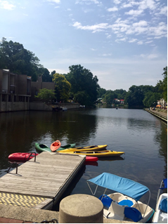
我徜徉在湖畔，
仿如身在童话之中。

安妮湖，
我，
爱你的包容大度；
这里的公寓，
高矮不齐，
人们肤色不同，
白、黄、黑、棕，
你都同样拥抱他们，
耄耋老人步履蹒跚，
青春的脚步朝气蓬勃，
你都微笑地迎接他们。
图 2 安妮湖的船
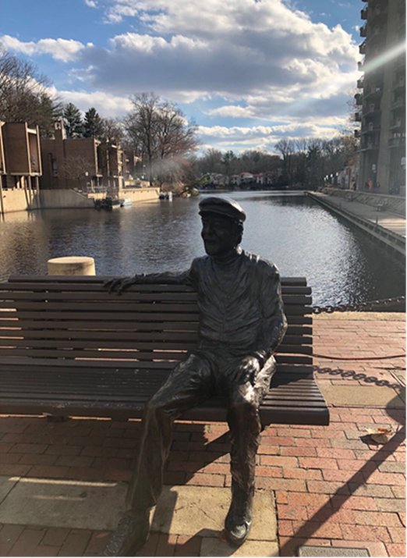
岸上，
图 3 Robert E. Simon老人的塑像静坐在湖边
咖啡馆的欢声笑语，
你赞许，
摇滚乐的喧嚣，
你也欣赏。
鱼儿在这里繁殖，
鸟儿在这里栖息，
你从不嫌弃它们多余，
这就是你的气度。

Robert E. Simon 老人
静静地坐在湖边，
微笑地
看着来往的人群，
他面前地砖上镌刻着，
六百多位慈善者的名字，
永不泯灭。

他们和我们一起，
迎来朝阳，
送走夕阳，
他们享受着奉献的幸福。
我漫步湖边，
贪婪地吸着清新的空气，
欣赏着天、树、水的美，
也让奉献者的崇高精神，
净化着我的灵魂，
安妮湖，我爱你。
注：Robert E. Simon是Reston的缔造人，2016年逝世，享年101岁。
#返回目录

女士夕阳美洒满Sully舞友群（美篇）

邹少男

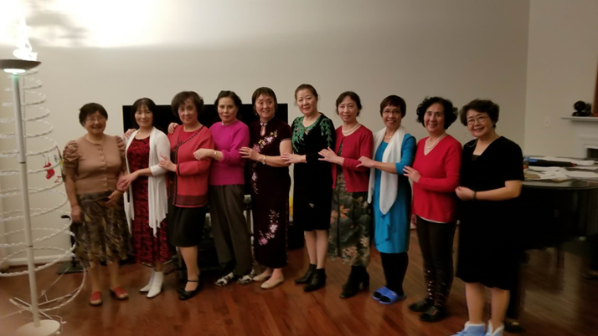
美篇链接 欲打开美篇请点击前面“美篇链接”

【照片分享】
编者按：当下，我们普通人，拍照可能比写作更普及，手机或者电脑里都有一些令自己满意的照片，请您挑选几张，命名一个主题，拿出来与大家分享吧！它的感染力也许不亚于文章，我们从这一期“银光通讯”开始，将建立一个“照片分享”专栏，择优刊登您的投稿，以反映银光人美好的生活。投稿照片一般一次不超过4张；作者应当允许编辑，对如有构图不当作少许剪裁。

拍 夜 景

图、文 舒朝濂
黑夜和白天是完全不同的光线条件，白天，物体反射太阳光，加之太阳光的直射，是摄影的重要条件；夜间，一片漆黑，仅有发光的光源照明。因此，拍夜景就是针对有光源的地方，而且相机有比较高的感光度（ISO）设置，才有可能拍出好的照片。
照片1、2拍摄的是纽约的夜景，是2014年9月在纽约旅游的时候拍的，照片1的拍摄地是帝国大厦的顶部，所拍的景是俯视拍摄的；照片2是在地面上平视拍摄的，都是表现大城市，以高楼大厦为特征的景观。照片3、4是2016年4月在北京密云县古北水镇拍摄的，主要表现以小桥流水为特征的古镇。
使用的相机是Canon半画幅单镜头反光机，最高感光度设置为3200，拍摄时使用夜景模式，没有使用三脚架。
照片1
照片2

照片3
照片4
#返回目录

【银光美食】

家常牛肉面

张媛香推荐
一．鹵牛肉
材料：牛腱肉或者牛腩，牛排800 克左右。（一次可以多做些用来烧制其它菜餚）
调味料：冰糖35 克、料酒50克、八角3-4 棵、草果一个、桂皮一片、老抽10克、蠔油20克、食用油20克、盐10克、干山楂数片、䓤姜蒜随意。
二．做牛肉面
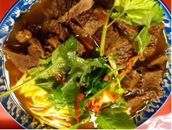
材料：拉面500克（或按食用量定）、青菜250克、绿豆芽、胡萝卜丝、鸡蛋皮丝、香菜碎等等。
牛肉汤：煮牛肉的汤去掉浮油和调料渣（放入冰箱冷藏后去油）。煮开放入胡椒粉、盐，尝口味备用。
配菜：将青菜、豆芽开水汆烫，胡萝卜丝炒熟，鸡蛋打散摊熟切丝。
煮面：响水锅下面，水开后点一遍水至面条熟（不要煮太久）。
盛面：取一大碗，捞入半碗面条，上面舖上青菜、豆芽、胡萝卜丝、蛋丝、牛肉、香菜等，最后浇上滚烫的牛肉汤。

#返回目录

2018年1月份美厨会（美篇+PPS)

杨文芳

美篇
https://www.meipian.cn/x7n3g3r

PPS
欲打开PPS，请直接点击以上图片。

谢谢观看！
#返回目录

